**DOKUMENTACJA PROJEKTU**

**DBMS dla wymyślonej instytucji**

**Spis treści:**

**1.** **Wstęp**

* Cel projektu

**2.** **Opis projektu**

* Opis systemu
* Przykładowe scenariusze użycia systemu

**3.** **Opis bazy danych**

* Schemat bazy danych
* Opis encji i relacji między nimi

**4.** **Opis interfejsu użytkownika**

* Opis ekranów i funkcjonalności
* Przykładowe zrzuty ekranu

**5.** **Dokumentacja techniczna**

* Zastosowane technologie i narzędzia

**6.** **Podsumowanie projektu**

* Wyniki projektu
* Dalszy rozwój i perspektywy

**Wstęp**

**Cel projektu**

Moim celem w projekcie dotyczącym systemu baz danych dla przychodni jest stworzenie intuicyjnego systemu, który pozwoli na łatwe i szybkie zarządzanie informacjami o pacjentach, lekarzach, wizytach oraz receptach. W moim projekcie szczególnie ważne są wymagania użytkowników, dlatego chcę stworzyć system, który będzie prosty w obsłudze i zrozumiały dla każdego pracownika. Dzięki temu, każda osoba korzystająca z tego będzie mogła łatwo i szybko przetwarzać informacje o pacjentach oraz lekarzach, co z kolei pozwoli na szybszą reakcję w przypadku nieprzewidzianych sytuacji i zapewni lepszą opiekę pacjentom.

**Opis projektu**

**Opis systemu**

Opisywanym systemem jest zintegrowany system zarządzania danymi medycznymi dla przychodni. Jego głównym celem jest umożliwienie łatwego i efektywnego zarządzania informacjami o pacjentach, lekarzach, wizytach oraz wynikach badań. System umożliwia rejestrowanie i aktualizowanie danych pacjentów, nadawanie terminów wizyt, przypisywanie lekarzy do konkretnych pacjentów oraz przypisywanie recept do pacjentów.

**Przykładowe scenariusze użycia systemu**

**Rejestracja nowego lekarza do systemu:**

a) Recepcjonista wchodzi do systemu.

b) Klika na przycisk "Dodaj +" w zakładce "Lekarze".

c) Wypełnia formularz rejestracyjny, zawierający m.in. imię, nazwisko, specjalizację, telefon oraz email lekarza.

**Rejestracja pacjenta przez recepcję:**

a) Recepcjonista wchodzi do systemu.

b) Klika na przycisk „Dodaj +” w zakładce „Pacjenci”.

c) Wypełnia formularz rejestracyjny, zawierający m.in. imię, nazwisko, datę urodzenia, adres zamieszkania, telefon oraz email pacjenta.

d) Zapisuje dane pacjenta w systemie.

**Przypisanie pacjenta do lekarza w medycynie pracy i umówienie wizyty:**

a) Recepcjonista wchodzi do systemu.

b) Klika na przycisk „Dodaj +” w zakładce „Wizyty”.

c) Wybiera pacjenta z listy zarejestrowanych pacjentów.

d) Wybiera lekarza z listy lekarzy w medycynie pracy.

e) Wybiera termin wizyty.

f) Zapisuje wizytę w systemie.

**Przepisanie recepty i leków dla pacjenta przez lekarza:**

a) Lekarz wchodzi do systemu.

b) Wybiera pacjenta z listy zarejestrowanych pacjentów.

c) Wybiera opcję „Dodaj +” w zakładce „Recepty”.

d) Wprowadza nazwę leku oraz dodatkowe informacje.

e) Zapisuje receptę w systemie.

**Opis bazy danych**

**Schemat bazy danych**

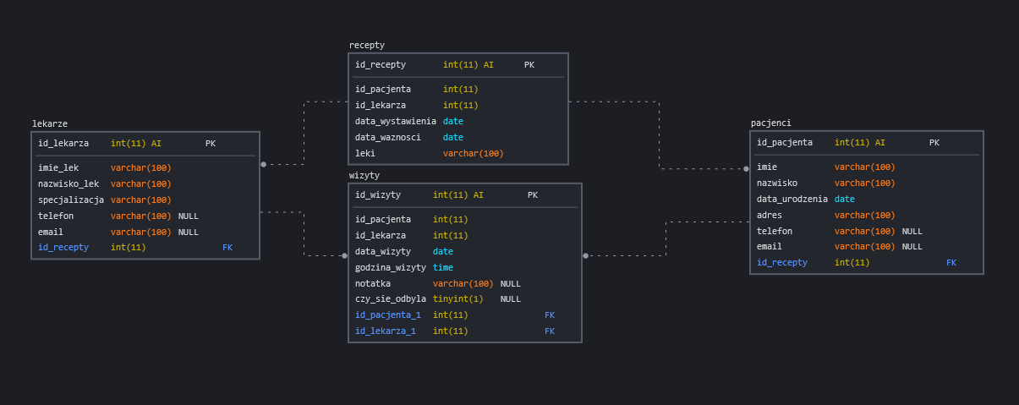

**Opis encji i relacji między nimi**

**Encje**:

**Pacjenci**: zawiera informacje o pacjentach przychodni, takie jak imię, nazwisko, datę urodzenia, adres, telefon i e-mail.

**Lekarze**: przechowuje informacje o lekarzach pracujących w przychodni, takie jak imię, nazwisko, specjalizacja, telefon i e-mail.

**Wizyty**: zawiera informacje o wizytach pacjentów u lekarzy, takie jak data i godzina wizyty, notatka dotycząca wizyty, informacja o tym, czy wizyta się odbyła oraz klucze obce do tabeli Pacjenci i Lekarze.

**Recepty**: przechowuje informacje o receptach wydanych pacjentom przez lekarzy, takie jak data wystawienia i ważności, lista leków oraz klucze obce do tabeli Pacjenci i Lekarze.

**Relacje**:

Tabela **Wizyty** ma klucze obce do tabeli Pacjenci i Lekarze, co oznacza, że wizyta jest przypisana do konkretnego pacjenta i lekarza.

Tabela **Recepty** również ma klucze obce do tabeli Pacjenci i Lekarze, co oznacza, że recepta jest przypisana do konkretnego pacjenta i lekarza.

**Opis interfejsu użytkownika**

**Opis ekranów i funkcjonalności**

**Przykładowe zrzuty ekranu**

**Ekran dodawania lekarza:**

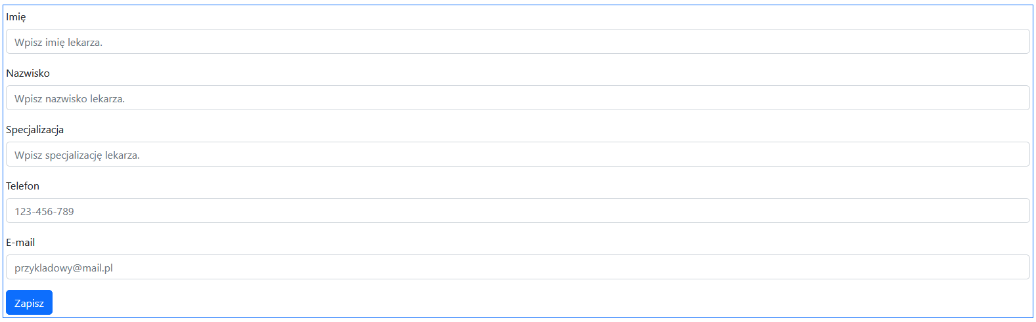

**Ekran dodawania pacjenta:**

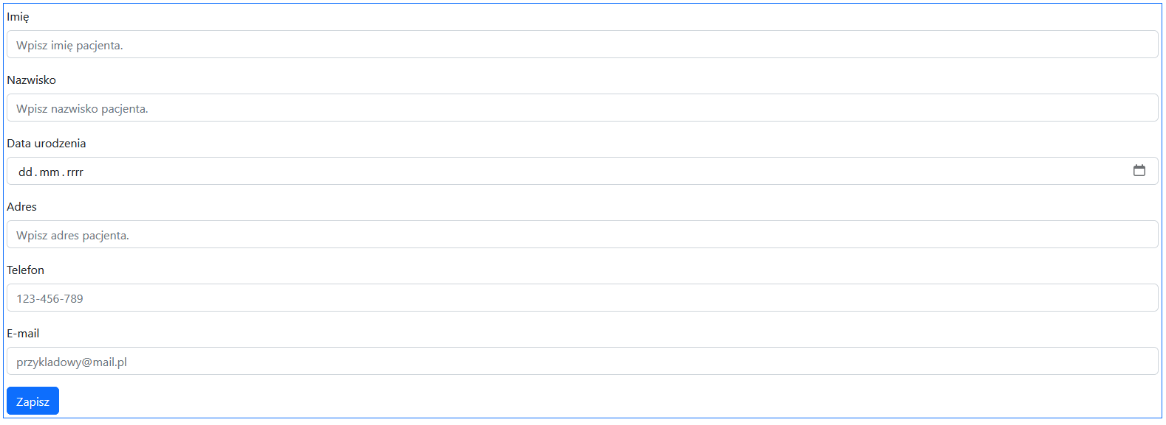

**Ekran dodawania wizyty:**

**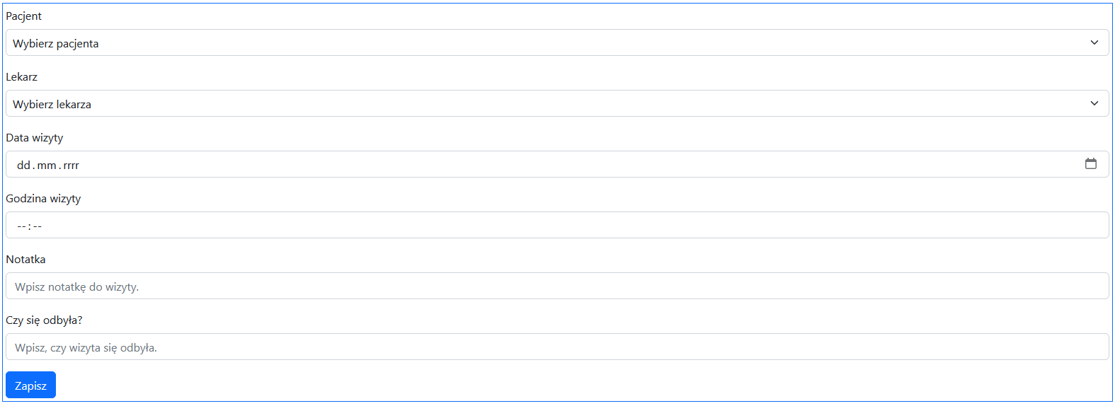  
Ekran dodawania recepty:**

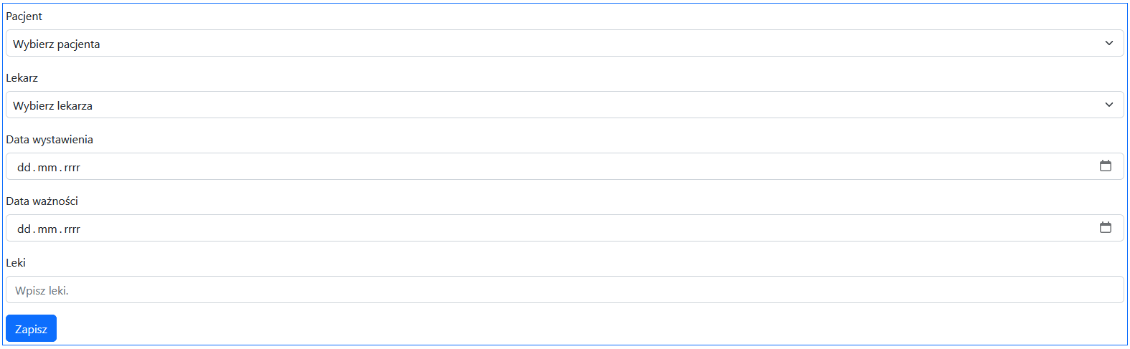

**Dokumentacja techniczna**

**Zastosowane technologie i narzędzia**

Python, HTML, CSS, JS, Flask, Bootstrap, MySQL

**Podsumowanie projektu**

**Wyniki projektu**

Wyniki projektu wskazują na to, że aplikacja została zaprojektowana z myślą o prostocie i łatwości użytkowania. Przypuszczam, że korzystanie z takich narzędzi jak Pacjenci, Lekarze, Wizyty czy Recepty jest znacznie łatwiejsze dzięki zastosowaniu intuicyjnego interfejsu użytkownika oraz przejrzystej struktury bazy danych.

**Wnioski**

**Dalszy rozwój i perspektywy**

Dalszy rozwój i perspektywy projektu mogą również obejmować wykorzystanie nowych technologii i narzędzi, takich jak biblioteka React, do stworzenia jeszcze bardziej interaktywnego i responsywnego interfejsu użytkownika. Ponadto, można by rozważyć wykorzystanie innych narzędzi m.in. do procesu diagnozowania chorób. Wszystko to ma na celu dalsze rozwijanie i ulepszanie aplikacji.